Les fruits

Les réponses sont les mots français pour les indices.

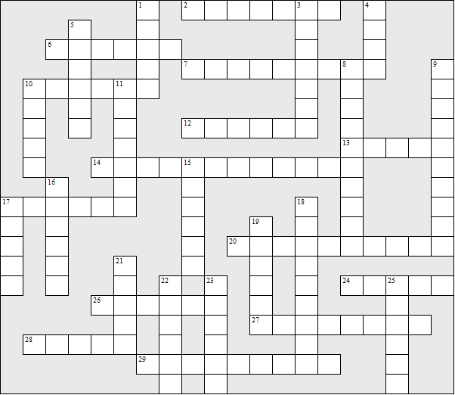

Across:  2 prune  6 blackcurrant  7 chestnut  10 orange  12 avocado  13 date  14 grapefruit  17 strawberry  20 peanut  24 peach  26 almond | 27 hazel nut  28 plum  29 raisin | Down:  1 pear  3 apricot  4 blackberry  5 banana  8 coconut  9 cranberry  10 olive  11 pomegranate  15 lychee  16 mango | 17 fig  18 raspberry  19 grape  21 apple  22 pineapple  23 cherry  25 lemon
Les fruits - Solution

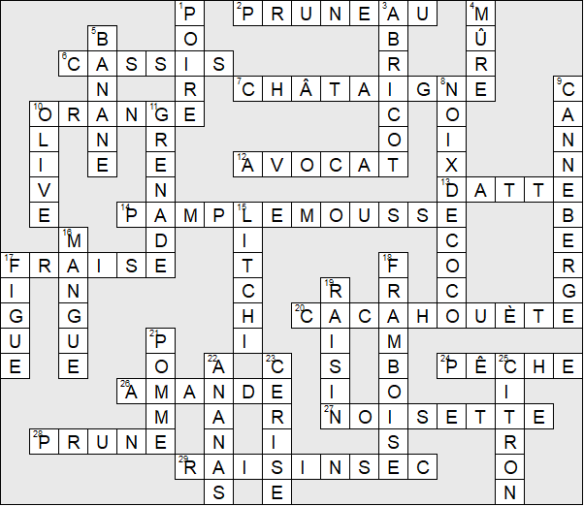

Cette feuille a été créée à l'aide de TOOLBOX par Discovery Educational Software.

